附件4
平台操作指引

- 社会组织
1、登录平台
通过法人一证通登录“上海市社会组织服务供需对接平台”
网站地址：http://shzz.mzj.sh.gov.cn/gxptindex/dex.html
2、项目发布及信息完善
未在平台发布项目的社会组织，需先在平台上发布项目作为推荐目录申报的佐证；已在平台发布项目的社会组织，需补充完善已发布的项目信息，包括：项目名称、购买主体、项目总体金额、实施金额、政府购买或资助金额、实施时间、项目是否实施2年以上。
步骤1、2的具体操作流程可通过首页资料下载入口下载《供需对接平台用户手册》
3、推荐目录申报
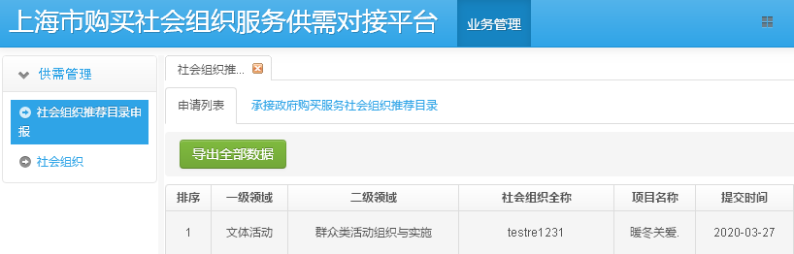
用户点击左侧“社会组织推荐目录申报”菜单，在右侧选择“承接政府购买服务社会组织推荐目录”。

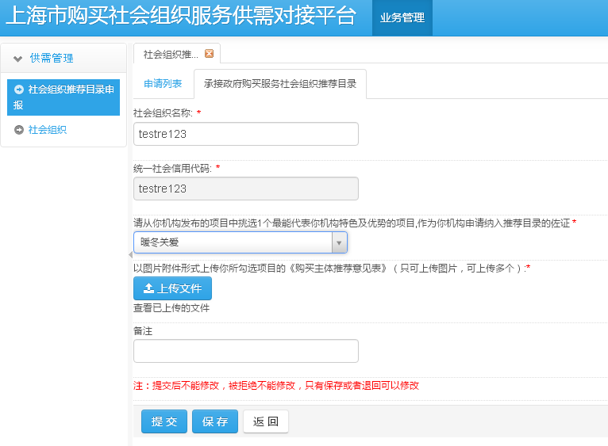
如上图所示，在弹出的申报页面中，“社会组织名称”以及“统一社会信用代码” 由平台根据用户的法人一证通信息自动生成，用户可通过下拉菜单选择1个已在平台发布的项目作为佐证，并且通过以图片形式上传盖好公章的《购买主体推荐意见表》，如下图所示，点击上传后务必点击确定。
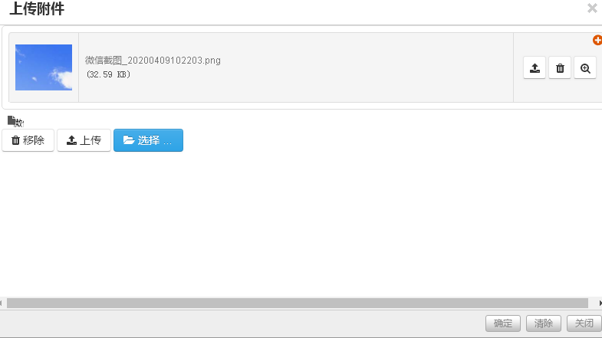
点击按钮指保存但未提交，点击按钮指提交到登记管理机关审核，点击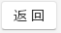按钮，可返回申请列表，如下图所示：
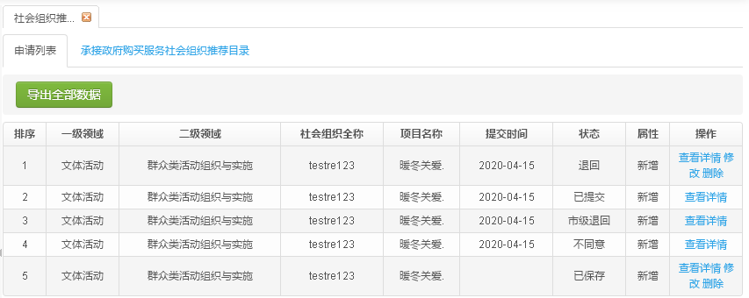
在申请列表中用户可查看推荐目录申报进展
- 若状态显示“已保存”代表项目只是保存了但并未提交，此时点击“修改”按钮可对已保存的项目作出修改后再提交
- 若状态显示“已提交”代表项目已提交到登记管理机关审核，此时不能对项目作出修改
- 区级社会组织看到 “区级退回”或市级社会组织看到“市级退回”的状态，代表项目经过登记管理机关审核后，认为需要补充完善信息，此时点击“修改”按钮可对退回的项目作出修改后再提交。若区级社会组织看到“市级退回”的状态，代表项目已由区民政局递交市民政局审核，市民政局认为需要补充完善信息并退回至区民政局，此时社会组织无法对项目进行修改，只有当区民政局认为的确需要退回，即状态显示“区级退回”时，社会组织才可对其进行修改。
- 若状态“不同意”代表该项目未被审核通过，用户不可对提交的项目作出修改，应当选择其他项目申报。

- 区民政局
- 登录审核系统
使用管理员账号的用户名和密码登录
地址：http://shzz.mzj.sh.gov.cn:8080/gxpt-app-admin/a/login
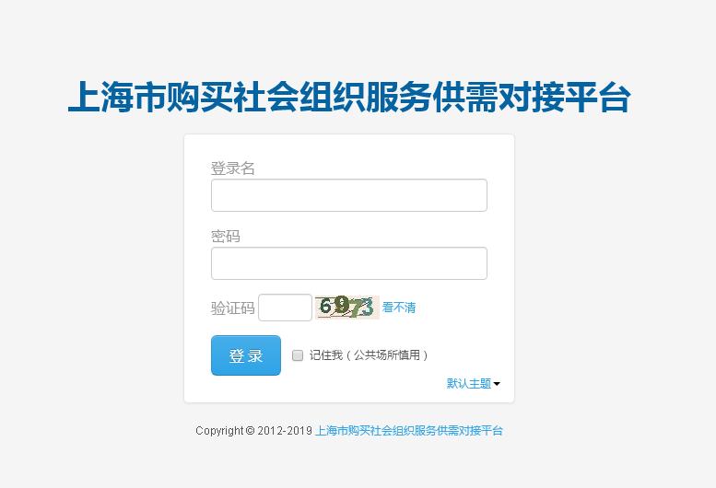
- 审核推荐目录申报
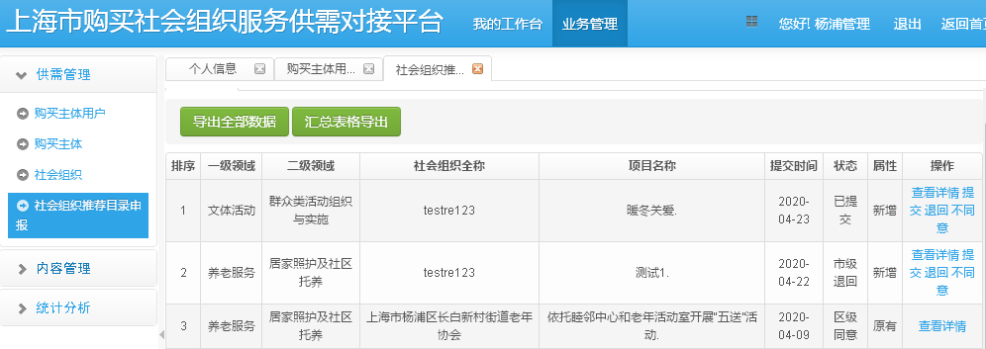
在左侧“供需管理”下拉列表中点击“社会组织推荐目录申报”菜单，申请列表中，申报的项目属性分为“原有”和“新增”，其中，“原有”代表项目已被纳入《上海市承接政府购买服务社会组织推荐目录（2020版）》，“新增”代表今年新申报的项目。
项目状态，“已提交”指社会组织将项目提交到区民政局，其中属性为“原有”的项目由系统自动标识为“已提交”。“市级退回”指区民政局将项目提交到市民政局后被市民政局退回，“区级同意”指区民政局同意社会组织推荐目录申报后提交到市民政局，“市级同意”指市民政局已同意该项目的申报，“不同意”指区民政局或市民政局未同意该项目的申报。
具体操作中， “查看详情”指查看项目的具体信息，“提交”指审核同意后提交到市民政局，“退回”指该项目需要退回修改，“不同意”指不同意该项目的申报。“提交”、“退回”、“不同意”均需在弹出的意见输入框中填写意见。
其中，点击“查看详情”后，在页面中可点击“项目详情”进一步查看社会组织在前台发布的具体项目信息，并在页面底部“提交意见”输入框中填写意见后，进行“提交”“退回”、“不同意”的操作，如下图所示：
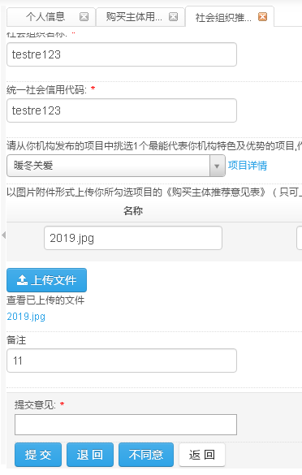
- 上传推荐目录汇总表
所有项目审核后，可点击按钮，将所有区级同意的项目通过《社会组织推荐目录汇总表》导出，具体式样如下：
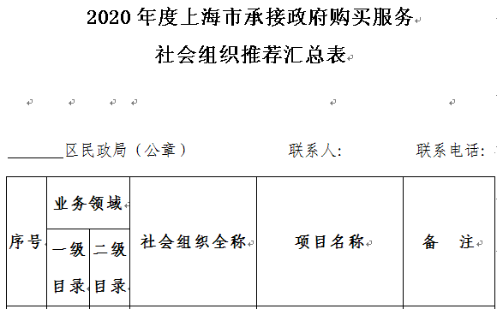
区民政局可在“社会组织推荐汇总表图片上传”界面以图片形式上传加盖公章后的《社会组织推荐目录汇总表》。

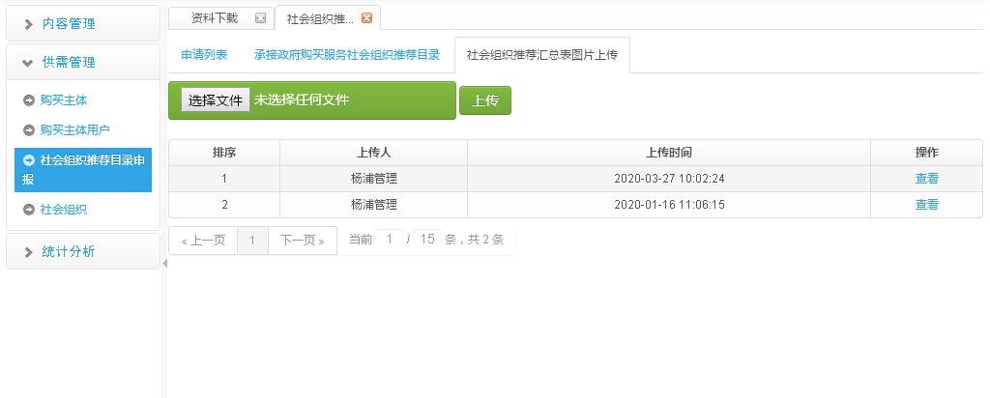
- 查询办理情况
通过 ，可查看所有已递交给区民政局的项目状态，包括：已提交、已退回、区级同意、市级同意、不同意的项目。

